Что такое лэпбук (лепбук)?
Лэпбук (лепбук, lap – колени, book – книга). Если переводить дословно, то лэпбук — это книжка на коленях. Часто можно встретить и другие названия: тематическая папка, интерактивная папка, папка проектов. Но суть сводится к тому, что лэпбук — это самодельная интерактивная папка с кармашками, мини-книжками, окошками, подвижными деталями, вставками, которые ребенок может доставать, перекладывать, складывать по своему усмотрению. В ней собирается материал по какой-то определенной теме.
Лэпбук это не только мощный справочный инструмент и особая форма организации учебного материала, это, прежде всего, основа партнерской проектной деятельности взрослого с детьми (педагога с воспитанниками, родителя с ребенком). Основа лэпбука создается педагогом и дополняется, совершенствуется вместе с детьми и их родителями. В результате такой работы у вас получается отлично проработанный исследовательский проект.
Лэпбуки помогают быстро и эффективно усвоить новую информацию и закрепить изученное в занимательно-игровой форме. Эти тематические пособия имеют яркое оформление, четкую структуру и в идеале разрабатываются специально под конкретного ребенка с его уровнем знаний.
Рекомендуемый возраст занятий по лэпбукам — 5 лет и выше. Дети 7-8 лет уже могут совершенно самостоятельно придумывать и делать свои собственные лэпбуки.

Форма занятий
Лэпбук – итоговый результат совместной работы с детьми по той или иной теме. Его изготовлению должны предшествовать тематические занятия и игры, обсуждение сложных вопросов, выполнение заданий. В этом случае ребенок будет готов к изготовлению тематической папки вместе с вами, и она действительно выполнит свою роль как закрепляющего, систематизирующего дидактического и игрового пособия..
Лэпбуки можно делать как индивидуально, так и на групповом занятии. В случае работы с группой детей возможны два варианта: либо преподаватель распределяет задания между учениками, и все вместе они собирают и заполняют одну папку. Либо преподаватель показывает мастер-класс, а дети с его помощью делают каждый свой экземпляр папки.
Идеальный вариант изготовления тематической папки – совместно с ребенком, тогда он запоминает информацию в процессе создания лэпбука. В ходе работы с тематическим материалом ребенок проводит наблюдения, выполняет задания, изучает и закрепляет информацию. Впоследствии, имея под рукой готовую тематическую папку, ребенок может освежить свои знания по той или иной теме.
Размер готового лэпбука стандартный де-факто по всему миру — папка А4 в сложенном виде и А3 в открытом виде.
Этот размер идеально подходит, чтобы ребенок мог самостоятельно работать с лэпбуком: держать его в руках, писать и выполнять задания в нем, а после занятий поставить папку на полку или положить в портфель.
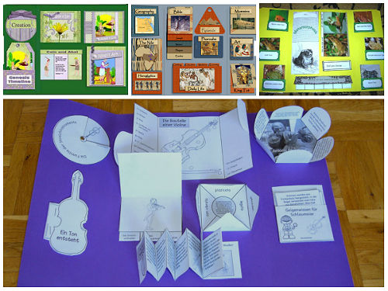

Разновидности тематических папок

В зависимости от назначения:
- учебные;
- игровые;
- поздравительные,
- праздничные;
- автобиографические (папка-отчет о каком-то важном событии в жизни ребенка: путешествии, походе в цирк, каникулярном досуге и т.д.)

В зависимости от формы:
- стандартная книжка с двумя разворотами;
- папка с 3-5 разворотами;
- книжка-гармошка;
- фигурная папка.

Организация материала:
- стандартные кармашки;
- обычные и фигурные конверты;
- кармашки-гармошки;
- кармашки-книжки;
- окошки и дверцы;
- вращающиеся детали;
- высовывающиеся детали;
- карточки;
- теги;
- стрелки;
- пазлы;
- чистые листы для заметок и т.д.
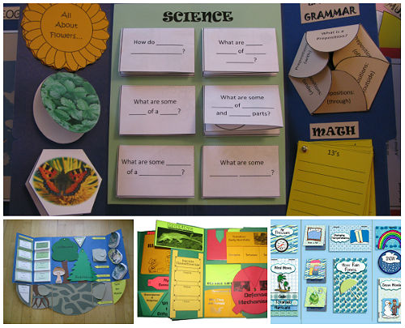

Зачем нужен лэпбук?
- Он помогает ребенку по своему желанию организовать информацию по изучаемой теме и лучше понять и запомнить материал (особенно если ваш ребенок визуал). Взрослым визуалам такая форма обучения тоже понравится.
- Это отличный способ для повторения пройденного. В любое удобное время ребенок просто открывает лэпбук и с радостью повторяет пройденное, рассматривая сделанную своими же руками книжку.
- Ребенок научится самостоятельно собирать и организовывать информацию – хорошая подготовка к написанию рефератов и курсовых.
- Лэпбук хорошо подойдет для занятий в группах, где одновременно обучаются дети разных возрастов.Можно выбрать задания под силу каждому (для малышей – кармашки с карточками или фигурками животных, например, а старшим детям – задания, подразумевающие умение писать и т.д.) и сделать такую коллективную книжку.
- Создание лэпбука является одним из видов совместной деятельности взрослого и детей. А может быть еще и формой представления итогов проекта или тематической недели.

Как сделать лэпбук своими руками?
Для этого вам понадобятся следующие материалы:
- картон-основа (картонная папка или лист плотной бумаги формата А3);
- бумага (белая, цветная, бумага для скрапбукинга с различными расцветками и текстурой);
- принтер и/или ручки, карандаши, фломастеры, краски;
- обычные и фигурные ножницы;
- клей и/или скотч;
- степлер;
- декоративные элементы по необходимости (пуговицы, пайетки, брадсы, подвески, скрепки, засушенные листья, наклейки, вырезанные из журналов тематические картинки и т.д.)
Готовые шаблоны кармашков для лэпбуков, которые можно скачать бесплатно – лучший вариант для новичков.
Однако вы можете попробовать сделать и что-то свое, оригинальное.

1. Начинаем мы с выбора темы.
Тема лэпбука может быть любая:
- интересные события, происходящие с ребенком;
- увлечения детей;
- темы недели;
- литературные произведения;
- мультипликационные герои и т.д.
Темы могут быть как общие, так и частные. Например, можно сделать общий лэпбук на тему «Насекомые». А можно взять какое-нибудь конкретное насекомое и в лэпбуке дать подробную информацию о нем.
Если вы изготавливаете лэпбук для дошкольников, то темы и материалы для них должны быть элементарными, для школьников можно подобрать материал посложнее. К тому же, если вы делаете лэпбук не для коллектива, а для одного ребенка, не забывайте ориентироваться на него: какие темы нуждаются в изучении или закреплении, насколько ребенок продвинут в той или иной теме. Посоветуйтесь с ребенком, на какую тему он хотел бы подобрать материал и изготовить папку.
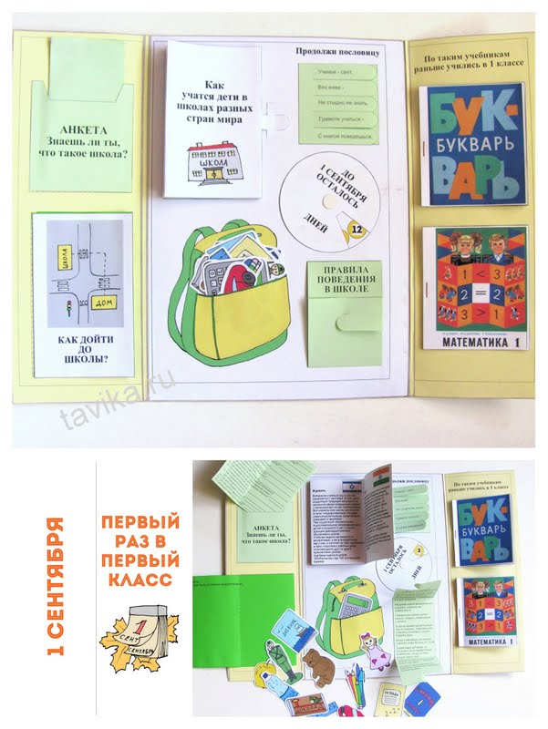

2. План.
После того, как мы выбрали тему, надо взять бумагу и ручку и написать план. Ведь лэпбук — это не просто книжка с картинками. Поэтому вам надо продумать, что он должен включать в себя, чтобы полностью раскрыть тему. А для этого нужен план того, что вы хотите в этой папке рассказать.

Примеры

3. Создание макета.
Теперь надо придумать, как в лэпбуке будет представлен каждый из пунктов плана. То есть нарисовать макет. Здесь нет границ для фантазии: формы представления могут быть любые. От самого простого, до игр и развивающих заданий. И все это разместить на разных элементах: в кармашках, блокнотиках, мини-книжках, книжках-гармошках, вращающихся кругах, конвертиках разных форм и т.д.
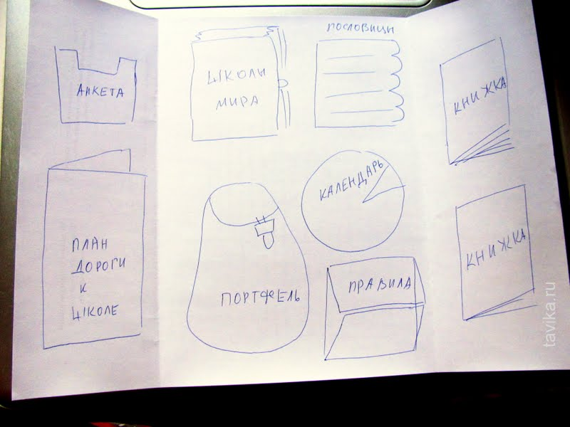

Как создать папку ? 3 варианта
Существует три основных варианта: базовый, базовый с добавлением 1-2 расширений и сдвоенный базовый.
Изготовление таких основ подробно показано на картинках:
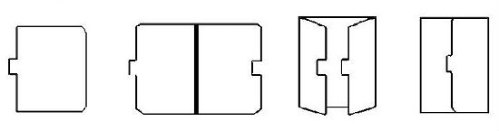Базовый вариант основы для лэпбука. 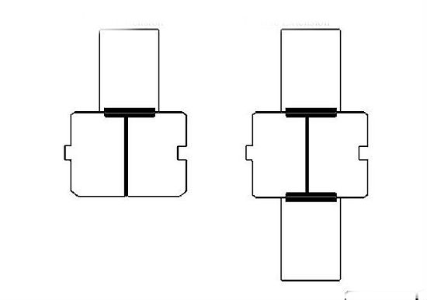Базовый вариант основы с расширениями 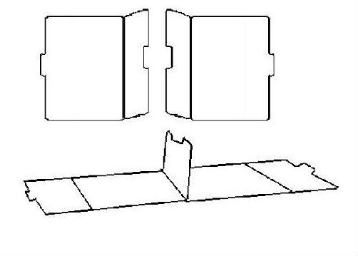Сдвоенный базовый вариант основы для лэпбука.
Нарисуйте несколько ориентировочных макетов на простом листе или в Word (Paint или программе-проектировщике), выберите оптимальный вариант для размещения необходимой информации.
Продумайте, какой вид будут иметь ваши кармашки (подтемы) и как будет организована в них информация.

Шаблоны для лэпбука
Теперь можно приступать к изготовлению лэпбука. На этом этапе к деятельности может присоединиться ребенок. Занимайтесь по тематической папке постепенно: одно занятие — одно задание.

